2.5 人脑的高级功能
【学习目标】
1．人脑有哪些重要的高级功能？
2．学习和记忆的过程是怎样的？
3. 在日常生活中，如何克服消极情绪、维持情绪稳定？
【学习重点】
大脑皮层言语区的高级功能
【学习难点】
学习和记忆的过程是怎样的
【自主预习】
阅读教材P_{37～39}，完成以下内容：
1.人的大脑皮层具有140多亿个 ，除了感知外部世界以及控制机体的反射活动外，还具有语言、 和 等方面的高级功能。
2. 是人脑特有的高级功能，它包括与语言、文字相关的全部智能活动，涉及人类的听、说、读、写。如果能听懂别人讲话，但说话困难，可能是言语区的 发生了病变；如果听觉正常能说话，但听不懂别人说话，可能是 有病变。
3.大多数人主导语言功能的区域是在大脑的 半球，逻辑思维主要有 半球负责。大多数人的大脑 半球，主要负责形象思维，如音、绘画、空间识别等。
4.学习和记忆也是脑的高级功能，是指神经系统不断地接受刺激，获得 的过程，短时记忆可能与 有关，尤其是与大脑皮层下一个形状像海马的脑区有关。长时记忆可能与 的形态及功能的改变以及 的建立有关。
5.想要长久地记住信息，可以 ，并将 整合。人的记忆过程可分 记忆、第一级记忆、第二级记忆和第三级记忆四个阶段，前两个阶段相当于 记忆，后两个阶段相当于 记忆。
【合作探究】
探究一：阅读课本，探索大脑皮层的语言功能
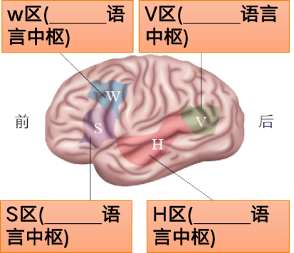

探究二：学习和记忆是如何形成的？
1.概念：学习和记忆是指神经系统不断地 的过程。
2.特点:学习和记忆不是由单一脑区控制的，而是由 参与。
3.结构基础:学习和记忆涉及脑内 的作用以及某些种类 的合成。
短时记忆——可能与 有关，尤其是与大脑皮层下一个形状像海马的脑区有关。
长时记忆——可能与 有关。
探究三：情绪
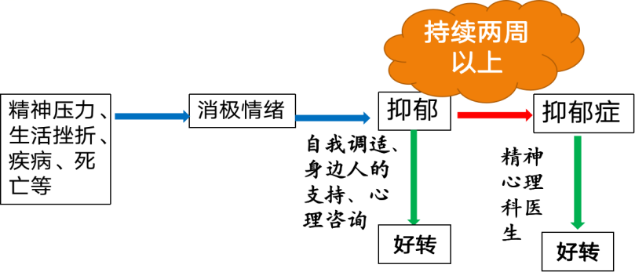

积极建立和维系良好的人际关系、适量运动和调节压力都可以帮助我们减少和更好地应对情绪波动。当情绪波动超出自己能够调节的程度时，应向专业人士咨询，这样可以使我们更快地恢复情绪平稳，享受美好的、充满意义的生活。
【课堂检测】
一、单选题
1．同声翻译又称同步口译，是译员在不打断讲话者演讲的情况下，不停地将其讲话内容传译给听众的一种口译方式。在译员专心进行同声传译时，直接参与的高级神经中枢主要有（ ）
①下丘脑 ②H区 ③V区 ④S区 ⑤W区
A．①③ B．②③ C．②④ D．④⑤
2．学习和记忆是脑的高级功能之一。下列有关学习和记忆的叙述,错误的是（ ）
A．长时记忆可能与突触形态及功能的改变以及新突触的建立有关
B．记忆过程可分为第一级记忆、第二级记忆和第三级记忆三个阶段
C．学习和记忆涉及脑内神经递质的作用以及某些种类蛋白质的合成
D．学习和记忆是指神经系统不断地接受刺激,获得新的行为、习惯和积累经验的过程
3．人体神经中枢的分布和功能各不相同，但彼此间又相互联系和协调。下列说法错误的是（ ）
A．脑干有维持生命必要的呼吸中枢 B．脑与脊髓是调节机体运动的高级中枢
C．大脑皮层言语区是人脑特有的高级功能 D．下丘脑内有体温调节中枢，参与神经调节和体液调节
4．在饮酒过量的人表现为呼吸急促、走路不稳、语无伦次，在大脑、脑干、小脑三个结构中，与有关生理功能相对应的结构分别是（ ）
A．脑干、大脑、小脑 B．大脑、小脑、脑干
C．脑干、小脑、大脑 D．小脑、大脑、脑干
5．下列关于神经系统的分级调节的叙述，错误的是：
A．中枢神经系统中的不同神经中枢分别负责调控某一特定的生理功能
B．脑干中有许多维持生命活动必要的中枢，还与生物的呼吸调控有关
C．成年人能有意识地“憋尿”，说明排尿活动可受到高级中枢的调控
D．饮酒过量的人表现为语无伦次，与此生理功能相对应的结构是小脑
6．下列关于人的大脑皮层的叙述，正确的是（ ）
A．白洛嘉区受损会导致无法说完整的句子
B．刺激中央前回底部引起唇、舌、咽电麻样感觉
C．大脑皮层体觉区位于大脑左半球，运动区则相反
D．聋哑人之间的手语交谈依靠视觉中枢和躯体运动中枢就能实现
7．一位探险旅游爱好者，在一次野外探险中，脚掌被一枚长钉扎入，猛然抬脚。图甲为其反射弧结构示意图，图乙是图甲中B结构的亚显微结构模式图。请据图回答下列问题：
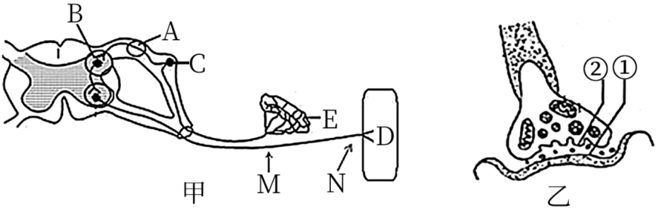
(1)图甲反射弧中E表示的结构是 。若对图甲中A处施加一强刺激，此时A处细胞膜外电位变化为 。
(2)未受到刺激时，在大脑皮层的作用下，D点所在的肌肉可以发生收缩，该过程 （填“是”或“不是”）反射，判断的理由是该过程没有经过完整的 。
(3)探险者在感觉到疼痛之前先发生了抬脚反应，这是因为 中有调节该活动的低级中枢，医生给探险者注射抗毒素血清时，他的手脚并未缩回，这说明缩手、缩脚反射可以受 中高级中枢的调控。
(4)图乙中信号传递方向是 （“从上往下”或“从下往上”或“都可以”），是因为神经递质只存在于 中，只能由突触前膜释放作用于突触后膜。突触前膜与突触后膜之间的液体为 。
(5)图乙结构中，突触小泡释放谷氨酸（一种兴奋性递质）的方式是 ，在神经递质释放的过程中涉及到的细胞器有 。谷氨酸与突触后膜上的受体结合，引起 （“Na﹢”、“Cl﹣”）通道打开，①处的信号传递变化过程是

